Рекомендация МСЭ-R BT.1702-3
(11/2023)
Серия BT: Радиовещательная служба (телевизионная)
Руководство по снижению риска светочувствительных эпилептических приступов, вызываемых телевидением

Предисловие
Роль Сектора радиосвязи заключается в обеспечении рационального, справедливого, эффективного и экономичного использования радиочастотного спектра всеми службами радиосвязи, включая спутниковые службы, и проведении в неограниченном частотном диапазоне исследований, на основании которых принимаются Рекомендации.
Всемирные и региональные конференции радиосвязи и ассамблеи радиосвязи при поддержке исследовательских комиссий выполняют регламентарную и политическую функции Сектора радиосвязи.
Политика в области прав интеллектуальной собственности (ПИС)
Политика МСЭ-R в области ПИС излагается в общей патентной политике МСЭ-Т/МСЭ-R/ИСО/МЭК, упоминаемой в Резолюции МСЭ-R 1. Формы, которые владельцам патентов следует использовать для представления патентных заявлений и деклараций о лицензировании, представлены по адресу: http://www.itu.int/ITU-R/go/patents/ru, где также содержатся Руководящие принципы по выполнению общей патентной политики МСЭ-Т/МСЭ-R/ИСО/МЭК и база данных патентной информации МСЭ-R.

Серии Рекомендаций МСЭ-R
(Представлены также в онлайновой форме по адресу: https://www.itu.int/publ/R-REC/ru.)
Серия | Название
BO | Спутниковое радиовещание
BR | Запись для производства, архивирования и воспроизведения; пленки для телевидения
BS | Радиовещательная служба (звуковая)
BT | Радиовещательная служба (телевизионная)
F | Фиксированная служба
M | Подвижные службы, служба радиоопределения, любительская служба и относящиеся к ним спутниковые службы
P | Распространение радиоволн
RA | Радиоастрономия
RS | Системы дистанционного зондирования
S | Фиксированная спутниковая служба
SA | Космические применения и метеорология
SF | Совместное использование частот и координация между системами фиксированной спутниковой службы и фиксированной службы
SM | Управление использованием спектра
SNG | Спутниковый сбор новостей
TF | Передача сигналов времени и эталонных частот
V | Словарь и связанные с ним вопросы

Примечание. – Настоящая Рекомендация МСЭ-R утверждена на английском языке в соответствии с процедурой, изложенной в Резолюции МСЭ-R 1.
Электронная публикация
Женева, 2024 г.
© ITU 2024
Все права сохранены. Ни одна из частей данной публикации не может быть воспроизведена с помощью каких бы то ни было средств без предварительного письменного разрешения МСЭ.

РЕКОМЕНДАЦИЯ МСЭ-R BT.1702-3
Руководство по снижению риска светочувствительных эпилептических приступов, вызываемых телевидением
(2005-2018-2019-2023)
Сфера применения
Разработка настоящей Рекомендации была обусловлена обширными исследованиями светочувствительной эпилепсии, которые проводились во всем мире. Руководство, предложенное в настоящей Рекомендации, предназначено для защиты той части зрительской аудитории, которая предрасположена к светочувствительной эпилепсии и поэтому подвержена риску приступов, вызываемых вспышками света, включая определенные типы мигающих или мелькающих телевизионных изображений либо быстро меняющиеся изображения, либо некоторые типы повторяющихся структур. Радиовещательным организациям настоятельно рекомендуется информировать производителей программ о рисках создания контента телевизионного изображения, который может вызывать светочувствительные эпилептические приступы у предрасположенных к эпилепсии зрителей. В Приложениях 1–5 представлена дополнительная руководящая информация по этой теме.
Ключевые слова
Эпилепсия, мигающие изображения, светочувствительный, приступы, повторяющиеся структуры.
Ассамблея радиосвязи МСЭ,
учитывая,
a) что в различных частях мира было зарегистрировано несколько случаев индивидуальных или коллективных светочувствительных эпилептических приступов у уязвимых лиц, в частности у детей, которые были вызваны мигающими или мерцающими телевизионными изображениями и повторяющимися структурами;
b) что телевизионные изображения, отображаемые на телевизионных приемниках, сами по себе не вызывают светочувствительную эпилепсию, однако они могут стать фактором, провоцирующим приступы у отдельных лиц, предрасположенных к светочувствительной эпилепсии;
c) что полезно определить меры по предотвращению непреднамеренного создания материала для передачи на вещательном телевидении, который может спровоцировать светочувствительные эпилептические приступы;
d) что меры должны быть пропорциональны рискам и не должны приводить к чрезмерной нагрузке на радиовещательные организации или производителей программ;
e) что воздействие этих мер на радиовещательные организации или на производителей программ может изменяться в зависимости от категории программ;
f) что для эффективного применения эти меры должны быть простыми и понятными для производителей программ, не имеющих специальных технических знаний:
– что в случае некоторых программ, транслируемых в прямом эфире (например новости), производство программы часто находится вне контроля радиовещательной организации;
– что результаты измерений, позволяющие проверить соответствие руководящим принципам, зависят от ряда параметров измерений;
– что условия просмотра и устройство отображения, которые могут влиять на вероятность возникновения приступов у предрасположенных зрителей, могут отличаться в зависимости от образа жизни в разных частях мире;
g) что невозможно устранить риск возникновения приступов у наиболее предрасположенных зрителей:
– что защита, которую обеспечивает фильтрация, применяемая в приемнике, предназначена только для небольшого числа зрителей, имеющих значительную предрасположенность;
– что из-за сложности цепочки сквозного вещания, в которой участвует большое количество организаций и используются различные технологии, от захвата до производства, мастеринга, вещания, приема и отображения, а также с учетом условий просмотра, ни одна отдельная организация не имеет сквозного контроля над этим воздействием,
рекомендует,
1 что следует рекомендовать радиовещательным организациям разъяснять производителям программ риски создания контента телевизионного изображения, который может провоцировать светочувствительные эпилептические приступы у предрасположенных зрителей телевизионных вещательных программ;
2 что производители программного материала для телевизионного вещания, изготовители бытового оборудования и зрители должны обращаться к технической руководящей информации, предоставленной в Приложениях,
далее рекомендует,
1 что требуются дальнейшие исследования с учетом того, что в среде радиовещания существуют программы различных категорий;
2 что из-за сложности поставленных проблем следует проводить консультации с соответствующими международными медицинскими организациями (например, Всемирной организацией здравоохранения) и регулярно информировать их по этим вопросам.

Приложение 1
Руководящие принципы для производственных организаций
относительно мигающих или повторяющихся телевизионных изображений
Мигающие или мелькающие либо быстро меняющиеся изображения, либо некоторые типы повторяющихся структур могут вызывать проблемы у некоторых зрителей, подверженных светочувствительной эпилепсии. Анализ информации ведущих медицинских специалистов в этой области ([1], [2], [3], [4], [5], [6], [7], [8] [9] [10]) и опыт радиовещательных организаций обусловили разработку руководящих принципов, направленных на снижение риска воздействия потенциально опасных сигналов-стимулов.
Телевидение по своей природе является мерцающей средой. Передаваемые изображения обновляются обычно 50 или 60 раз в секунду, и в этом случае чересстрочная развертка порождает мерцание 25 или 30 раз в секунду. Вследствие этого невозможно исключить риск появления мигающих телевизионных изображений, вызывающих судороги у зрителей со светочувствительной эпилепсией. Для снижения риска следует применять следующие руководящие принципы для визуального контента, когда мигающие или повторяющиеся последовательности четко различимы в обычных домашних условиях просмотра.

Руководство 1 Потенциально опасные мигающие изображения
Потенциально опасная вспышка возникает, когда существует пара противоположных изменений яркости (то есть увеличение яркости с последующим уменьшением яркости, или уменьшение яркости с последующим увеличением яркости), как подробно описано ниже.
– Когда яркость более темного изображения экрана ниже 160 кд/м², потенциально опасная последовательность вспышек возникает, если разница яркости экрана более темного и более яркого изображений составляет 20 кд/м² или более (см. Примечания 2 и 3). Это относится к программам как стандартного динамического диапазона (SDR), так и большого динамического диапазона (HDR).
– Когда яркость экрана более темного изображения больше или равна 160 кд/м², потенциально опасная последовательность вспышек возникает, если разница превышает 1/17 контраста Майкельсона (см. Примечание 6). Для целей данного измерения контраст Майкельсона определяется как (L_{HIGH} – L_{LOW})/(L_{HIGH} + L_{LOW}) [11], где L_{LOW} – яркость более темного изображения, а L_{HIGH} – яркость более яркого изображения во вспышке. Это относится только к HDR-программам.
Независимо от яркости, потенциально опасным является также переход к насыщенному красному цвету или от него.
Допускаются отдельные одинарные, двойные или тройные вспышки, но не допускается последовательность вспышек, когда возникают оба следующих условия:
– совокупная область вспышек, возникающих одновременно, занимает более 25% области изображения, отображаемого на экране (см. Примечание 4); и
– возникает более трех вспышек (то есть, шесть изменений яркости, как описано выше) в течение любого секундного периода. Для разъяснения: при частоте кадров 50 Гц приемлемы последовательные вспышки, передние фронты которых отделены друг от друга интервалом времени 360 мс или больше, а при частоте кадров 60 Гц – 334 мс или более, независимо от их яркости или области экрана.
Быстро меняющиеся последовательности изображений (например, быстрая смена кадров) являются провокационными, если они приводят к тому, что участки экрана начинают мигать, и в этом случае применяются те же ограничения, что и для вспышек.
Следует отметить, что уровень любого совокупного риска, вызываемого следующими одна за другой последовательностями "потенциально вредных" вспышек в течение длительного периода, неизвестен. Если, как предполагают медицинские специалисты, риск приступов возрастает с увеличением продолжительности миганий, было подсчитано, что последовательность мигающих изображений продолжительностью более 5 с, может создать риск, даже если она отвечает руководящим принципам, приведенным выше.

Руководство 2 Потенциально опасные структуры
Потенциально опасные повторяющиеся структуры возникают, когда изображение содержит пары светлых и темных четко различимых полос в любой ориентации. Полосы могут быть параллельными или радиальными, изогнутыми или прямыми и могут быть образованы рядами повторяющихся элементов, как например узор в горошек. Если полосы меняют направление, колеблются, мигают или происходит инверсия их контрастности, они с большей вероятностью могут быть опасными, чем если бы они были неподвижными.
В Прилагаемом документе 1 к настоящему Приложению содержится информационное руководство по проведению измерений с целью выявления потенциально опасных структур.
ПРИМЕЧАНИЕ 1. – Приведенные выше рекомендации могут отличаться в зависимости от региона, вещателя или дистрибьютора контента. Рекомендуем поставщикам программ ознакомиться с соответствующими требованиями к доставке.
ПРИМЕЧАНИЕ 2. – Яркость видеосигнала не является прямой мерой яркости экрана отображения. При определении состава электрических измерений для проверки соответствия настоящим руководящим принципам можно предполагать взаимосвязь уровня видеосигнала и яркости экрана, как описано в Приложении 2.
ПРИМЕЧАНИЕ 3. – При проведении измерений для проверки соответствия настоящим руководящим принципам, предполагая взаимосвязь уровня видеосигнала и яркости экрана, принимается, что SDR-изображения отображаются с пиковым уровнем белого, соответствующим яркости экрана 200 кд/м², а HDR-изображения с гибридной гамма-логарифмической коррекцией (HLG) – с пиковым уровнем белого, соответствующим яркости экрана 1000 кд/м².
ПРИМЕЧАНИЕ 4. − Можно предположить, что каемка экрана современных домашних телевизионных приемников обычно будет находиться в диапазоне от 3,5% до ±1% общей ширины или высоты изображения (как указано в Рекомендации МСЭ-R BS.1848-1).
ПРИМЕЧАНИЕ 5. − Может быть полезным использование автоматических анализаторов видео для содействия в предупреждении производственного персонала о потенциальных нарушениях руководящих принципов в видеоматериале.
ПРИМЕЧАНИЕ 6. – На рисунке 1 показан график зависимости контраста Майкельсона от яркости более темного изображения во вспышке. Вспышки с яркостным контрастом, соответствующим области над кривой, являются потенциально опасными. Кривая состоит из двух участков – ниже и выше 160 кд/м² для более темного изображения во вспышке. На участке ниже 160 кд/м² кривая определяется абсолютной разностью яркости в 20 кд/м², на участке выше 160 кд/м² – относительным контрастом. Разрыв на отметке 160 кд/м² отсутствует, так как относительный контраст вспышки при яркости более темного изображения 160 кд/м² и разности между более темными и более яркими изображениями, равной 20 кд/м², составляет:
1/17 = ((160 + 20) – (160))/((160 + 20) + 160).
График на рисунке 2 является перестроенным графиком рисунка 1 – на нем показана зависимость яркостного различия от яркостного контраста между более темными и более яркими изображениями во вспышке.
РИСУНОК 1
Относительный контраст Майкельсона как функция яркости области более темного изображения во вспышке
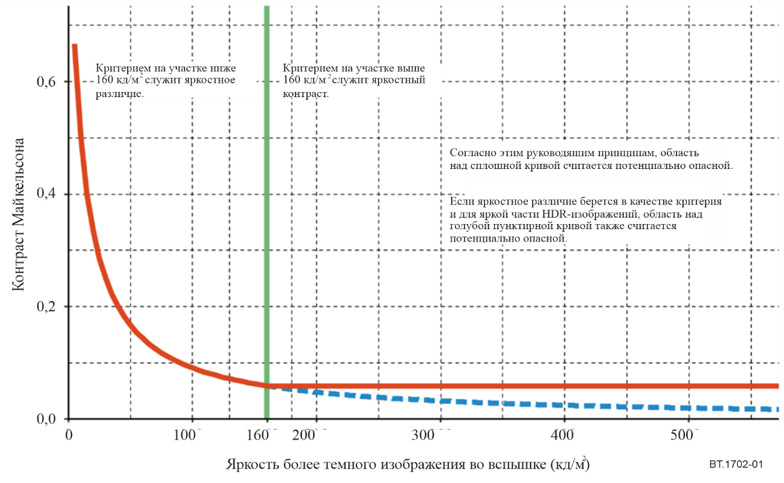

РИСУНОК 2
Яркостное различие как функция яркости области более темного изображения во вспышке
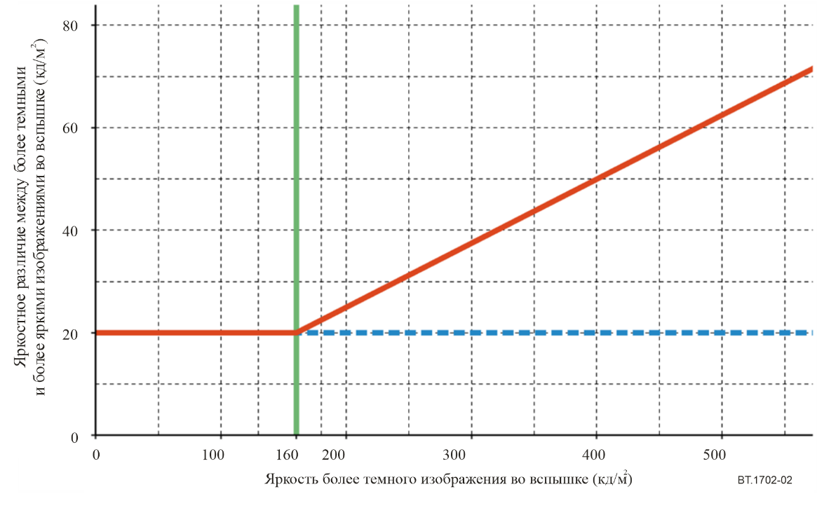

Справочные документы
[1] АБРАМОВ В.A., КРАПИВИНА E.Н. и МИШЕНКОВ С.Л. [июль 2000 г.] Экологические проблемы телерадиовещания: семинар Московского научно-технического общества радиотехники, электроники и связи им. А. С. Попова. Великие Луки.
[2] BINNIE, C. D., EMMETT, J., GARDINER, P., HARDING, G. F. A., HARRISON, D. and WILKINS, A. J. [2001] Characterizing the Flashing Television Images that Precipitate Seizures, Proc. IBC2001.
[3] BINNIE, C. D., EMMETT, J., GARDINER, P., HARDING, G. F. A., HARRISON, D. and WILKINS, A. J. [July/August 2002] Characterizing the Flashing Television Images that Precipitate Seizures, SMPTE J.
[4] CLIPPINGDALE, C. and ISONO, H. [October 1999] Photosensitivity, Broadcast Guidelines and Video Monitoring. Proc. IEEE International Conference on Systems, Man & Cybernetics SMC’99, Tokyo, Japan.
[5] HARDING, G. F. A. [March 1998] TV can be bad for your health. Nature Medicine, Vol. 4, 3.
[6] HARDING, G. F. A. and JEAVONS, P. M. [1994] Photosensitive Epilepsy. ISBN: 0 898683 02 6.
[7] НЕМЦОВА С.Р. [2001 г.] Исследование основных характеристик аудиовизуальных систем с позиции экологической защиты потребителя информации: диссертация на соискание ученой степени доктора технических наук. Москва, Россия.
[8] WILKINS, A. J. [1995] Visual Stress. ISBN: 0 19 852174 X.
[9] HANAN M EL SHAKANKIRY and ANN A ABDEL KADE – Pattern sensitivity: a missed part of the diagnosis https://www.ncbi.nlm.nih.gov/pmc/articles/PMC3404594/#b2-ndt-8-313.
[10] A. WILKINS – Pattern-Sensitive Epilepsy https://www1.essex.ac.uk/psychology/overlays/1999-141.pdf.
[11] PELLI, D. G. and BEX, P. [2013] Measuring Contrast Sensitivity. Vision Research, Vol. 90, Pages 10-14.

Прилагаемый документ 1
к Приложению 1
(информационный)
Руководство по критериям измерения
с целью выявления потенциально опасных структур
Некоторые администрации используют следующее дополнительное руководство по выявлению потенциально опасных повторяющихся структур.
Потенциально опасные повторяющиеся структуры могут возникать, если изображение содержит более пяти пар светлых и темных четко различимых полос в любой ориентации, когда выполняется любое из следующих двух условий:
– полосы неподвижны, и структура занимает более 40% площади отображения на экране; или
– полосы меняют направление, колеблются, мигают или происходит инверсия их контрастности, и структура занимает более 25% площади отображения на экране.
Структура считается потенциально опасной, если разница между яркостью более темных и более светлых полос структуры такая же, как разница между более темными и более светлыми изображениями потенциально опасной вспышки, описанной выше в Руководстве 1.
Структуры, которые очевидно плавно перемещаются по экрану, появляются на нем или выходят за его пределы в одном направлении, не подлежат ограничению.

Приложение 2
Руководящие принципы измерения яркости
Яркость экрана может быть измерена с использованием переносного точечного фотометра с характеристиками МКО (Международная комиссия по освещенности), разработанного для осуществления измерений с телевизионного экрана. Условия отображения соответствуют "домашней среде просмотра", которая описана в Рекомендации МСЭ-R ВТ.500. Для получения точных результатов яркость и контрастность экрана сначала следует настроить с помощью сигнала PLUGE (см. Рекомендацию МСЭ-R ВТ.814). В этом случае пиковый уровень белого должен соответствовать яркости экрана 200 кд/м² для SDR-телевидения, 1000 кд/м² для гибридной гамма-логарифмической коррекции (HLG) и 10 000 кд/м² для перцептивного квантования (PQ).
В случае если удобнее проводить электрические измерения, можно воспользоваться таблицей 1 и рисунком 3. Они показывают типичную взаимосвязь уровня сигнала яркости (монохромного) и интенсивности светового потока, излучаемого телевизионным экраном.
Оба метода характеризуются погрешностью измерений. Однако можно предположить, что мигающие изображения или повторяющиеся структуры, определенные как потенциально опасные, будут явно заметными. Такие потенциально опасные изображения редко появляются в программном материале, содержащем сцены, которые представляются естественными или отображают реальную действительность; это скорее вспышки ламп фотографов или стробоскопические огни в дискотеке. Одна из целей настоящего руководства заключается в том, чтобы помочь производителям программ не допускать непреднамеренного создания видеоэффектов, содержащих мигающие изображения или последовательности, которые могут быть опасными.
ТАБЛИЦА 1
Три типа уровней яркости
Значение  10-битового кода | Нормированный уровень  сигнала | Яркость экрана (кд/м²) |  |  | Значение  10-битового кода | Нормированный уровень  сигнала | Яркость экрана (кд/м²)
 |  | SDR | PQ | HLG |  |  | SDR | PQ | HLG
64 | 0,00 | 0,00 | 0,00 | 0,00 | 520 | 0,52 | 41,74 | 113,17 | 56,04
80 | 0,02 | 0,01 | 0,01 | 0,02 | 540 | 0,54 | 46,27 | 141,60 | 62,87
100 | 0,04 | 0,09 | 0,04 | 0,13 | 560 | 0,57 | 51,07 | 176,66 | 70,77
120 | 0,06 | 0,27 | 0,11 | 0,36 | 580 | 0,59 | 56,15 | 219,85 | 79,94
140 | 0,09 | 0,57 | 0,22 | 0,76 | 600 | 0,61 | 61,52 | 273,03 | 90,57
160 | 0,11 | 0,99 | 0,41 | 1,33 | 620 | 0,63 | 67,17 | 338,45 | 102,91
180 | 0,13 | 1,56 | 0,70 | 2,09 | 640 | 0,66 | 73,12 | 418,90 | 117,23
200 | 0,16 | 2,29 | 1,11 | 3,06 | 660 | 0,68 | 79,36 | 517,82 | 133,86
220 | 0,18 | 3,18 | 1,68 | 4,26 | 680 | 0,70 | 85,90 | 639,46 | 153,18
240 | 0,20 | 4,25 | 2,47 | 5,68 | 700 | 0,73 | 92,75 | 789,06 | 175,64
260 | 0,22 | 5,50 | 3,52 | 7,36 | 720 | 0,75 | 99,91 | 973,13 | 201,74
280 | 0,25 | 6,95 | 4,91 | 9,29 | 740 | 0,77 | 107,37 | 1 199,76 | 232,10
300 | 0,27 | 8,59 | 6,73 | 11,49 | 760 | 0,79 | 115,15 | 1 479,00 | 267,41
320 | 0,29 | 10,44 | 9,09 | 13,97 | 780 | 0,82 | 123,26 | 1 823,40 | 308,49
340 | 0,32 | 12,51 | 12,12 | 16,74 | 800 | 0,84 | 131,68 | 2 248,67 | 356,30
360 | 0,34 | 14,80 | 15,98 | 19,79 | 820 | 0,86 | 140,43 | 2774,49 | 411,94
380 | 0,36 | 17,31 | 20,88 | 23,16 | 840 | 0,89 | 149,52 | 3 425,63 | 476,71
400 | 0,38 | 20,06 | 27,05 | 26,83 | 860 | 0,91 | 158,93 | 4 233,32 | 552,13
420 | 0,41 | 23,04 | 34,80 | 30,83 | 880 | 0,93 | 168,69 | 5 237,10 | 639,93
440 | 0,43 | 26,27 | 44,48 | 35,15 | 900 | 0,95 | 178,78 | 6487,17 | 742,19
460 | 0,45 | 29,75 | 56,55 | 39,80 | 920 | 0,98 | 189,22 | 8 047,52 | 861,28
480 | 0,47 | 33,48 | 71,56 | 44,80 | 940 | 1,00 | 200,00 | 10 000,00 | 1 000,00
500 | 0,50 | 37,48 | 90,16 | 50,14
Примечание к таблице 1. – Уровень входного видеосигнала нормированный, от уровня черного при V = 0 до уровня белого при V = 1 (Рек. МСЭ-R BT.1886). Для контента, подготовленного в соответствии с Рек. МСЭ-R BT.709, значения 10-битового цифрового кода (D) преобразуются в значения V с использованием следующего уравнения: V = (D-64)/876.
Рисунок 3
Яркость экрана как функция уровня видеосигнала
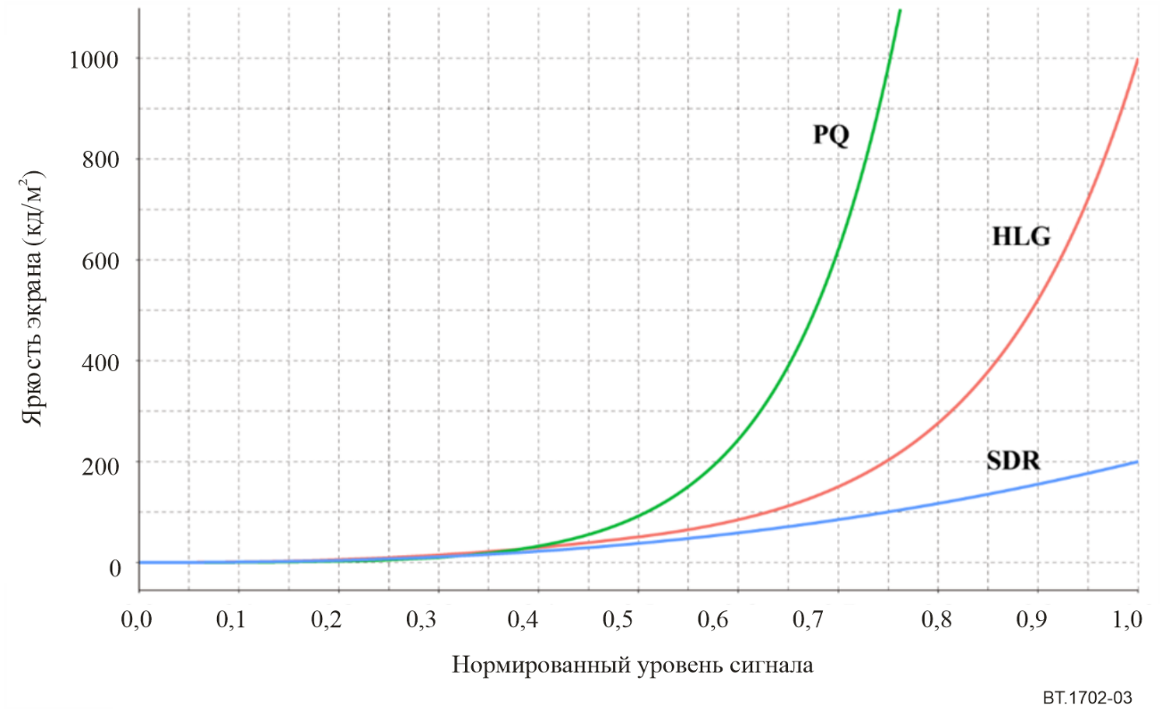
ПРИМЕЧАНИЕ 1. – Уровень сигнала яркости со значением 10-битового кода, равным 400, дает яркость экрана 20,1 кд/м² для SDR; со значением, равным 377 – 20,1 кд/м² для PQ; а со значением, равным 362 – 20,1 кд/м² для HLG. Если более яркое изображение во вспышке или структуре находится выше этого уровня, вспышка потенциально опасна, если разность интенсивности светового потока более яркого и более темного изображений больше или равна 20 кд/м².
ПРИМЕЧАНИЕ 2. – Уровень сигнала яркости со значением 10-битового кода, равным 863, дает яркость экрана 160,4 кд/м² для SDR; со значением, равным 552 – 161,7 кд/м² для PQ; а со значением, равным 687 – 160,7 кд/м² для HLG. Если более темное изображение во вспышке или структуре находится ниже этого уровня, вспышка потенциально опасна, если разность интенсивности светового потока более темного и более яркого изображений больше или равна 20 кд/м². Если более темное изображение во вспышке или структуре находится выше этого уровня, вспышка потенциально опасна, если контраст Майкельсона для яркости экрана больше или равен 1/17.

Приложение 3
Пример структуры унифицированной спецификации измерений
Результаты измерения для проверки соответствия руководящим принципам зависят от ряда параметров измерений. Учитывая, что для международного обмена программами желательно обеспечить единообразное применение согласованной спецификации измерений, требуется дальнейшее исследование с целью разработки унифицированной спецификации, соответствующей руководящим принципам. Блок-схема на рисунке 4 представляет собой пример структуры такой спецификации измерений. Для каждого блока потребуется разработать схемотехнические и подробные определения. Вероятно, что для определения руководящих принципов использования насыщенного красного цвета также потребуются более четкие определения и критерии обнаружения.
РИСУНОК 4
Пример структуры унифицированной спецификации измерений
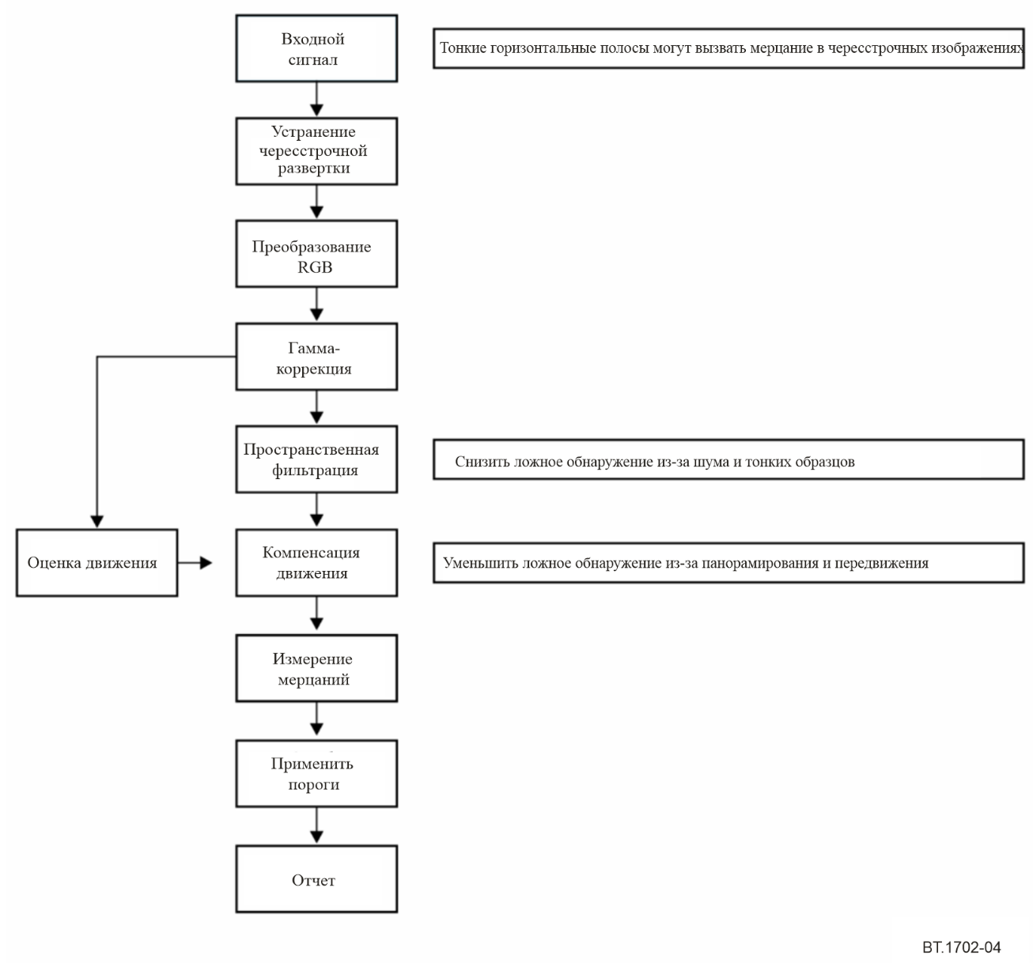

Приложение 4
Руководящие принципы в отношении методов фильтрации
для уменьшения мигающих изображений в телевидении
Можно ожидать, что меры по снижению риска передачи потенциально опасных сигналов-стимулов, которые описаны в Приложении 1, обеспечат высокую степень защиты для подавляющего большинства лиц со светочувствительностью.
Однако принятие мер, которые предназначены для очень небольшого числа высокочувствительных лиц и направлены на снижение временных сигналов-стимулов до начала передачи, приведет к наложению неприемлемых ограничений на качество транслируемых изображений в ущерб большинству зрителей. С тем чтобы обеспечить для таких высокочувствительных лиц возможность смотреть телевизионные программы без значительного риска возникновения приступов, в приемнике могут применяться методы фильтрации.
Дополнительное введение таких мер в приемниках имеет то преимущество, что обеспечивается защита от мигающих изображений, которые могут эпизодически непреднамеренно создавать различные источники видео.
Определены два типа мер.
Адаптивная временная фильтрация
Адаптивная временная фильтрация должна уменьшать сигналы-стимулы от кадра к кадру или от поля к полю в диапазоне 10–30 Гц. Определение точных параметров такой фильтрации оставлено на усмотрение изготовителя устройства, но в принципе они должны обеспечивать снижение на 20 дБ или более на временных частотах 10 Гц или больше. Необходимо будет находить компромиссы между эффективностью защиты и размытостью изображений.
Составные оптические фильтры
Для небольшого числа чрезвычайно светочувствительных зрителей может использоваться составной оптический фильтр, который обеспечит существенное снижение фотопараксизмальной реакции. Такой фильтр позволит высокочувствительным зрителям продолжать просмотр на телевизионных или компьютерных дисплеях, что без этого фильтра было бы невозможным.
Эффективный фильтр, обычно состоит из составного устройства оптической фильтрации, в котором один фильтр избирательно отражает длинноволновый красный свет, а другой фильтр равномерно поглощает свет в видимом спектре (нейтральная плотность).

Приложение 5
Технические рекомендации по условиям просмотра
Реализация технического руководства по ограничению потенциально провокационных вспышек в телевизионных изображениях имеет существенное значение для сокращения количества случаев светочувствительной эпилепсии, вызванных просмотром телевизионных программ, однако на вероятность возникновения проблем, помимо программного контента, влияют и другие факторы.
- Среда просмотра: определенный раздел программного материала с большой вероятностью спровоцирует реакцию светочувствительных зрителей, если просмотр осуществляется в более темной комнате, на более ярком или на большем экране, или если зритель находится близко к экрану.
– Возрастной профиль зрителя: по сообщениям, светочувствительность наиболее распространена среди детей и молодых людей в возрасте до 20 лет, причем с возрастом распространенность снижается.
Сочетание этих факторов может еще в большей степени повысить вероятность возникновения проблем, и предоставление рекомендаций зрителям (и родителям зрителей младшего возраста) относительно надлежащей среды просмотра само по себе может быть полезной профилактической мерой.
Соответственно, следует рекомендовать просмотр телевизионных программ в хорошо освещенном помещении и с расстояния не менее двух метров, в особенности в отношении программ, предназначенных для зрителей младшего возраста, таких как мультипликационные фильмы.
______________

Настоящая Рекомендация должна быть доведена до сведения Всемирной организации здравоохранения.
Иногда их называют пространственными структурами.

